Искусственный интеллект может значительно улучшить работу библиотек, делая их удобнее и доступнее для читателей. Вот несколько идей:

* **Умные рекомендательные системы** – AI может анализировать предпочтения пользователей и предлагать книги, которые им могут понравиться, как это делают стриминговые сервисы с фильмами.
* **Чат-бот для помощи читателям** – виртуальный помощник может отвечать на вопросы посетителей, помогать найти нужную книгу или рассказать о правилах библиотеки.
* **Автоматическое сканирование и оцифровка** – AI способен распознавать текст, оцифровывать архивные документы и даже делать их доступными в поиске.
* **Анализ популярности книг** – AI может отслеживать, какие книги читаются чаще всего, и помогать библиотеке оптимизировать закупки.
* **Автоматический перевод и адаптация контента** – если библиотека содержит иностранные книги, AI может помочь с переводом и упрощением сложных текстов.
* **Обнаружение плагиата и анализ научных работ** – AI способен анализировать тексты на предмет уникальности и проверять исследования на достоверность.

Автоматическое сканирование и оцифровка раскажи об этом подробнее. Нужен автоматический сканер подключенный к AI, а подача на него бумажного текстового материала каким образом происходит?

Автоматическое сканирование и оцифровка — это мощный процесс, который помогает превращать бумажные документы в цифровые файлы. Он состоит из нескольких ключевых этапов:

1. **Подключение автоматического сканера к AI** – специальный сканер может быть оснащён искусственным интеллектом для распознавания текста (OCR – Optical Character Recognition). AI анализирует документ и извлекает текст, делая его редактируемым и пригодным для поиска.
2. **Механизмы подачи бумажного материала** – бумажные документы загружаются в **автоматический податчик сканера** (ADF – Automatic Document Feeder). Он протягивает страницы одна за другой, позволяя сканировать большие объемы информации без ручного вмешательства.
3. **Оптимизация изображения** – AI может очищать изображение, устранять шум, исправлять искажения и автоматически определять ориентацию страниц, повышая качество финального файла.
4. **Распознавание и структурирование текста** – после сканирования AI анализирует текст, разделяет его на абзацы, выделяет заголовки, и даже может добавлять метаданные, например, дату или автора документа.
5. **Классификация и хранение** – AI помогает автоматически сортировать оцифрованные файлы по категориям, распознавая ключевые слова и тематику документа.
6. **Перевод и голосовое озвучивание** – в дополнение к текстовому анализу AI может переводить документ на другие языки и даже преобразовывать его в аудиофайл для удобства прослушивания.

Подобные системы активно применяются в библиотеках, архивах и крупных компаниях для сохранения ценных документов. Ты планируешь использовать такую технологию для работы с книгами? 📖✨

Механизмы подачи бумажного материала. Я имел ввиду издания книг не на отдельных листах а как целых книг которые можно увидеть на полках библиотек и магазинов

Оцифровка целых книг — более сложный процесс, но его можно автоматизировать с помощью специализированных **книжных сканеров**, которые бережно работают с переплётом. Вот основные технологии подачи книги в систему сканирования:

1. **Книжные сканеры с V-образной колыбелью** – такие устройства поддерживают книгу под углом 90° или 120°, что снижает нагрузку на корешок и предотвращает повреждение страниц. Оператор просто переворачивает страницы, а AI автоматически распознает текст и изображения.
2. **Автоматические перелистыватели** – существуют роботы-сканеры, которые аккуратно переворачивают страницы книги, используя вакуумные захваты или воздушный поток. AI управляет процессом, проверяя качество сканирования.
3. **Камеры с интеллектуальной обработкой** – вместо традиционных сканеров можно использовать камеры с AI, которые быстро снимают развороты книг, исправляют искажения, повышают резкость и убирают тени.
4. **ч** – AI распознаёт текст, анализирует структуру книги и может автоматически сортировать главные заголовки, добавлять содержание и формировать удобные цифровые версии.
5. **Оцифровка редких и хрупких книг** – для старинных экземпляров используются специальные технологии без прикосновения, такие как лазерное сканирование и бесконтактное захватывание страниц.

Такие системы уже активно применяются в национальных библиотеках и научных архивах, позволяя сохранять культурное наследие. Ты рассматриваешь использование подобных технологий для конкретного проекта? 📚✨

Оцифровка редких и хрупких книг, приведи пример конкретного названия этого оборудования с фото и програмного обеспечения к нему, где его можно заказать

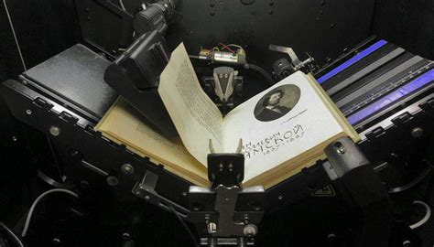

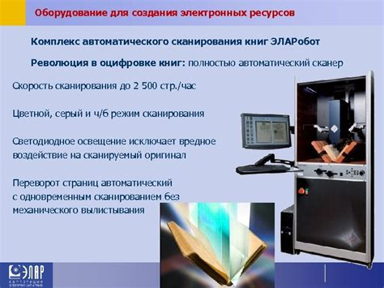

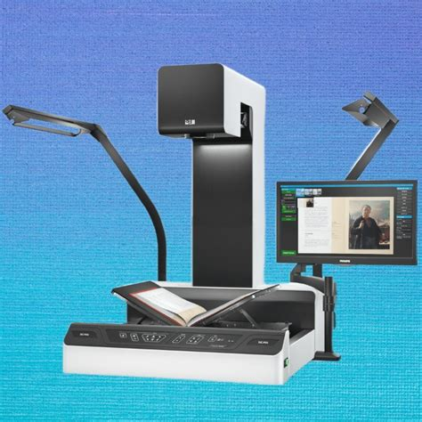

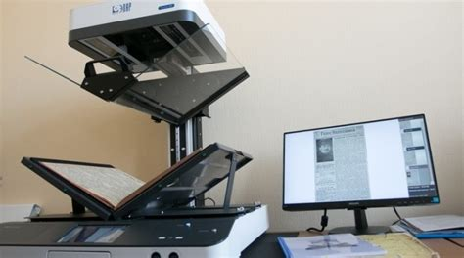

Изображений: 5

Для оцифровки редких и хрупких книг используются специализированные **планетарные сканеры** с бережной обработкой переплёта. Один из популярных вариантов — **ЭЛАР ПланСкан**, который оснащён V-образной колыбелью для минимизации нагрузки на корешок книги.

Также существуют **сканеры WideTEK**, которые позволяют оцифровывать книги без разброшюровки, сохраняя их оригинальный вид. Они используют CCD-технологию для получения качественного изображения.

Ты можешь ознакомиться с оборудованием и программным обеспечением для оцифровки книг здесь и здесь. Если тебе нужно заказать такое оборудование, рекомендую связаться с поставщиками через их официальные сайты.